Забезпечення житлом за 2019 р.
Станом на 31.12.2019 року на обліку громадян, які потребують поліпшення житлових умов, і надання їм жилих приміщень 3 217 учасників антитерористичної операції, 204 особи з інвалідністю із числа учасників антитерористичної операції, 35 членів сімей загиблих (померлих) учасників антитерористичної операції:
РАЙОН | УЧАСНИК АТО | ОСОБА З ІНВАЛІДНІСТЮ АТО | ЧЛЕН РОДИНИ ЗАГИБЛОГО | ІНВАЛІД РЕВОЛЮЦІЇ ГІДНОСТІ
ГОЛОСІЇВСЬКИЙ | 296 | 19 | 5
ДАРНИЦЬКИЙ | 328 | 21 | 5
ДЕСНЯНСЬКИЙ | 359 | 33 | 1 | 1
ДНІПРОВСЬКИЙ | 347 | 13 | 1
ОБОЛОНСЬКИЙ | 307 | 20 | 4
ПЕЧЕРСЬКИЙ | 98 | 7 | 4
ПОДІЛЬСЬКИЙ | 326 | 10 | 3 | 1
СВЯТОШИНСЬКИЙ | 317 | 20 | 5
СОЛОМ»ЯНСЬКИЙ | 450 | 31 | 2
ШЕВЧЕНКІВСЬКИЙ | 389 | 30 | 6

Нижче в графіках відображена динаміка кількості учасників АТО, осіб з інвалідністю із числа учасників антитерористичної операції, членів сімей загиблих (померлих) учасників антитерористичної операції , які потребують поліпшення житлових умов.
Динаміка кількості членів родин загиблих за 2019 рік, що стоять на квартобліку

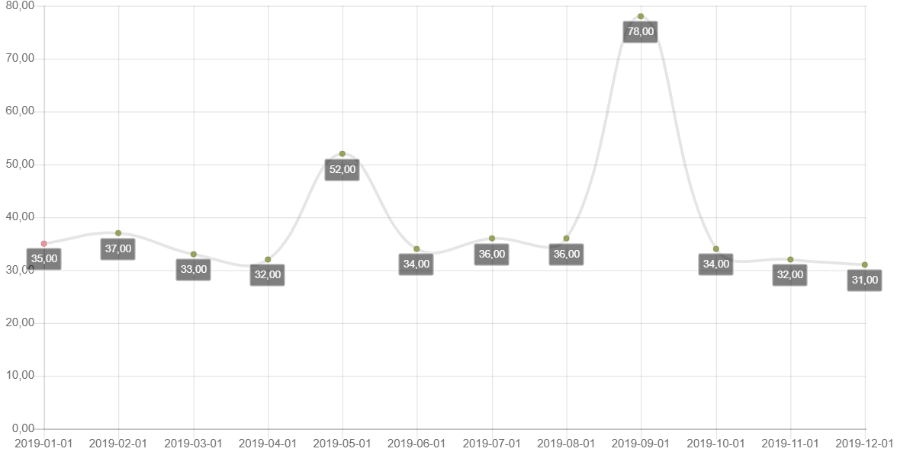

Динаміка кількості учасників АТО за 2019 рік, що стоять на квартобліку
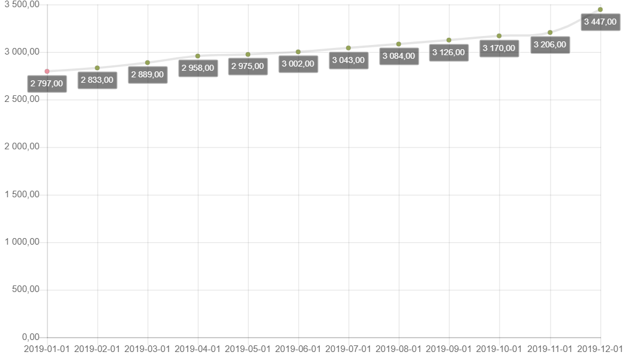
Динаміка кількості осіб з інвалідністю Революції Гідності за 2019 рік, що стоять на квартобліку
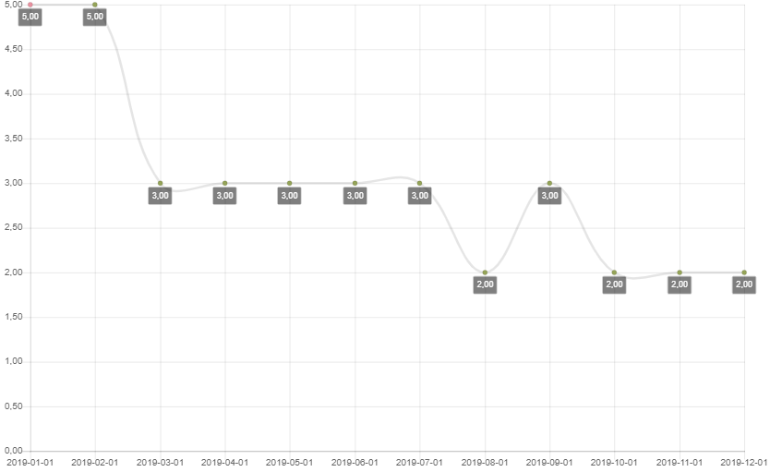
Динаміка кількості осіб з інвалідністю учасників АТО за 2019 рік, що стоять на квартобліку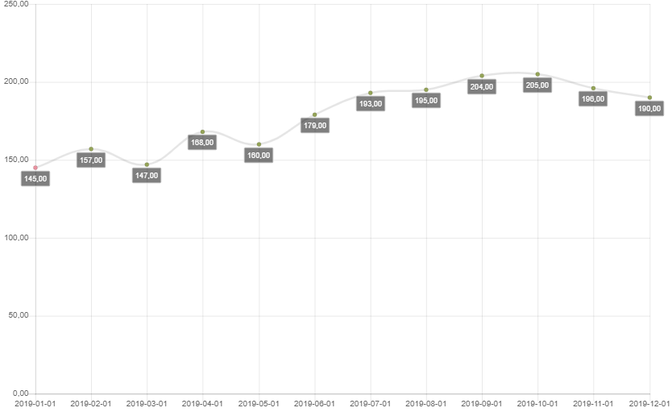

Слід зазначити, що придбання житла залежить від джерел фінансування (квартирами за рахунок бюджету міста Києва, або коштами за рахунок субвенції із Державного бюджету України)
Порядок надання субвенції з державного бюджету місцевим бюджетам на виплату грошової компенсації за належні для отримання жилі приміщення для деяких категорій осіб, які захищали незалежність, суверенітет та територіальну цілісність України, а також членів їх сімей, затверджений постановою Кабінету Міністрів України від 19.10.2016 року № 719 поширюється на виплату грошової компенсації за належні для отримання жилі приміщення для сімей загиблих осіб, визначених абзацами п’ятим - восьмим пункту 1 статті 10 Закону України «Про статус ветеранів війни, гарантії їх соціального захисту», для осіб з інвалідністю I-II груп, яка настала внаслідок поранення, контузії, каліцтва або захворювання, одержаних під час безпосередньої участі в антитерористичній операції, забезпеченні її проведення, визначених пунктами 11-14 частини другої статті 7 Закону, та які потребують поліпшення житлових умов і перебувають на обліку за місцем проживання відповідно до Житлового кодексу Української РСР.
За рахунок вказаної субвенції у 2019 р. придбано житло:
 | Особа з інвалідністю I та II групи | Член родини загиблого | Інваліди Революції Гідності | Всього
2019 р. | 24 особи | 9 осіб | 2 особи | 35 осіб
.
Порядок надання субвенції з державного бюджету місцевим бюджетам на виплату грошової компенсації за належні для отримання жилі приміщення для внутрішньо переміщених осіб, які захищали незалежність, суверенітет та територіальну цілісність України, затверджений постановою Кабінету Міністрів України від 18.04.2018 року № 280 поширюється на виплату грошової компенсації за належні для отримання жилі приміщення для внутрішньо переміщених осіб, які захищали незалежність, суверенітет та територіальну цілісність України і брали безпосередню участь в антитерористичній операції, забезпеченні її проведення, перебуваючи безпосередньо в районах антитерористичної операції у період її проведення, та визнані інвалідами внаслідок війни III групи відповідно до пунктів 11-14 частини другої статті 7 або учасниками бойових дій відповідно до пунктів 19 і 20 частини першої статті 6 Закону України «Про статус ветеранів війни, гарантії їх соціального захисту», та які потребують поліпшення житлових умов і перебувають протягом року на обліку в Єдиній інформаційній базі даних про внутрішньо переміщених осіб.
Загалом за 2019 рік за вказаною постановою профінансовано придбання житла:
 | Особи з інвалідністю III групи | Учасники бойових дій АТО ВПО | Учасники бойових дій, залучені до АТО | Всього
2019 р. | 10 осіб | 4 особи | 3 особи | 17 осіб

За рахунок бюджету м.Києва за 2019 р отримали:
 | Інваліди війни, учасники АТО | Інваліди війни, учасники АТО ВПО | Учасники бойових дій, залучені до АТО | Всього
2019 р. | 19 осіб | 1 осіба | 90 особ | 110 осіб

Фінансування забезпечення житлом на 2019 р.
 | Постанова КМУ від 18.04.2018 р №280. | Постанова КМУ від 19.10.2016 р.№119
Виплачена компенсація | 27 253 805.55 млн.грн | 78 671 010.28 млн.грн
Нарахована компенсація | 159 893 649.63 млн.грн. | 70 666 439.49 млн.грн.

- 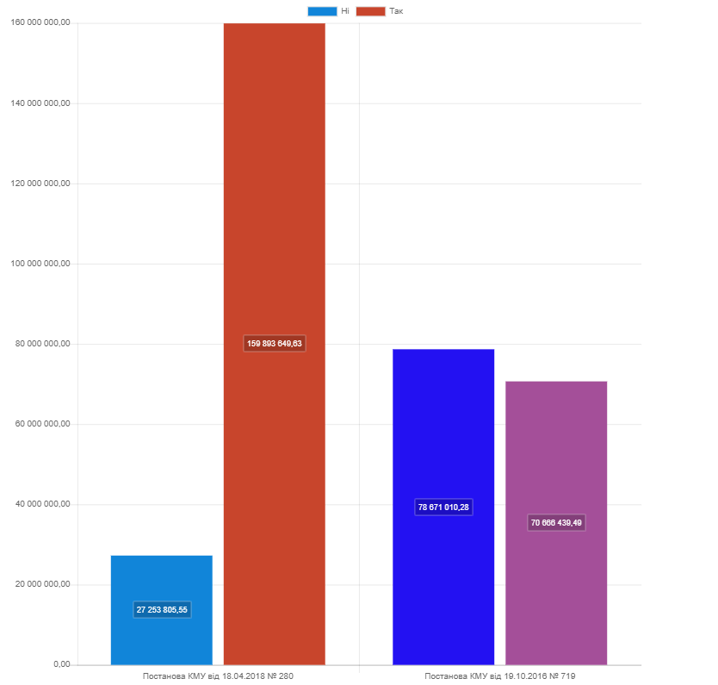

Розпорядженням виконавчого органу Київської міської ради (Київської міської державної адміністрації) від 12.07.2019 р. № 1249 затверджений порядок використання коштів, передбачених у бюджеті міста Києва на придбання житла для окремих категорій населення відповідно до законодавства. Бюджетні кошти спрямовані на оплату частини вартості житла, яке придбавається громадянами, які перебувають на квартирному обліку в районних в м. Києві державних адміністраціях.
Станом на 01.04.2020 р. в м. Києві подано заяв та придбано кватир:
Подано заяв за 2019 р.-2020 р | Придбано квартир за 2019р.
288 заяв | 60 квартир

